中国大学生计算机设计大赛



软件开发类作品文档简要要求
作品编号：
作品名称： 瞳心守护基层智能筛查系统
作 者： 王蕾、钟培倩、陈永富
版本编号： V1.0.0
填写日期： 2026年4月2日
填写说明：
- 本文档适用于所有涉及软件应用与开发类的各个小类作品，包括：（1）Web应用与开发（2）管理信息系统（3）移动应用开发（非游戏类）（4）算法设计与应用（5）企业赛项；
- 本文档为简要文档，不宜长篇大论，需简明扼要，建议设计二级目录，逻辑性强；
- 一级标题采用二号黑体，居中，二级标题采用三号黑体，靠左，根据需要可以设计三级标题，正文一律用五号宋体；
- 提交文档时，以PDF格式提交本文档；
- 本文档内容是正式参赛内容组成部分，务必真实填写。如不属实，将导致奖项等级降低甚至终止本作品参加比赛。
- 项目中涉及应用人工智能大模型的内容，务必在各个部分说明清楚。

目 录
第一章 需求分析 4
1.1 项目背景与应用场景 4
1.2 市场与竞品分析 4
1.3 核心用户群体 4
1.4 功能需求 4
1.5 性能需求 4
第二章 概要设计 4
2.1 系统总体架构 4
2.2 核心功能模块（6 大模块） 5
2.3 模块调用关系 5
2.4 核心接口设计 5
2.5 人机界面设计 5
第三章 详细设计 6
3.1 界面详细设计 6
3.2 数据库设计 6
3.3 关键算法与技术参数 7
第四章 测试报告 7
4.1 测试概述 7
4.2 测试环境 7
4.3 功能测试 7
4.4 接口测试 7
4.5 算法精度测试 8
4.6 兼容性测试 8
4.7问题与优化 8
4.8 测试结论 8
第五章 安装及使用 8
5.1 运行环境 8
5.2 系统安装与部署 9
5.3 使用指南 9
5.4 架构优势 9
第六章 项目总结 9
6.1 项目开发概况与核心成果 9
6.2 开发过程与团队协作 10
6.3 技术攻坚与难点突破 10
6.4 成长收获与未来规划 10

需求分析

1.1 项目背景与应用场景
本作品面向基层医疗机构、社区健康筛查点、家庭健康管理三大场景，聚焦糖尿病视网膜病变、青光眼、白内障、片状角膜溃疡四类高致盲性眼病，解决传统眼底检查依赖专业设备、优质眼科医生资源短缺、基层早期筛查覆盖率低、群众自查不便等核心痛点，实现低成本、高效率、智能化眼底影像快速辅助诊断。

1.2 市场与竞品分析
当前同类产品多为专业医疗设备配套系统，存在操作复杂、部署成本高、面向普通用户与基层机构的轻量化 AI 筛查工具稀缺等问题。本作品对标专业眼科 AI 诊断平台，采用轻量化架构设计，兼顾医学专业性与大众易用性，填补基层与家庭场景眼底 AI 筛查工具空白。

1.3 核心用户群体
基层医疗机构医护人员、社区健康服务工作人员、糖尿病、高血压等眼病高危人群、有视力自查需求的普通用户

1.4 功能需求
眼底影像上传 / 拍摄、实时预览；AI 多眼病同步检测、病变区域自动标记；眼病风险等级量化评估、关键医学指标分析；AI 专业报告解读、个性化健康建议生成；检测报告下载、历史记录管理。

1.5 性能需求
采用ResNet50 深度学习模型实现 5 分类精准识别，单张图像分析耗时低于 3 秒，界面响应流畅；支持 JPG、PNG、DICOM 等主流影像格式，兼容 PC 端与移动端浏览器访问，满足基层批量筛查与个人健康管理高频使用需求，为眼病早发现、早干预提供可靠 AI 辅助支持。

概要设计

2.1 系统总体架构
系统采用前后端分离 + B/S 架构，整体划分为四层，层次清晰、耦合度低，支持浏览器直接访问：
- 前端展示层：用户交互界面与数据可视化
- 后端服务层：业务逻辑调度与接口统一管理
- AI 模型层：眼底影像分析与疾病识别推理
- 数据持久层：检测记录存储与数据管理

2.2 核心功能模块（6 大模块）
- 用户交互模块：图片上传 / 拍摄、预览、按钮控制、弹窗提示
- 影像处理模块：Base64 解码、格式转换、图像标准化预处理
- AI 分析模块：ResNet50 模型推理、5 分类疾病检测、风险评估
- 报告生成模块：指标计算、结果结构化、健康建议、AI 解读
- 历史记录模块：检测结果存储、列表查看、详情查看、删除 / 清空
- 接口服务模块：统一 API 接口，对接前端、AI 模型与 DeepSeek 大模型

2.3 模块调用关系
前端展示层调用接口服务模块，触发影像处理与 AI 分析流程；后端服务层统一调度处理、分析、报告、历史记录模块；AI 模型层接收后端指令，返回疾病概率与关键医学指标；数据持久层支撑历史记录模块，完成数据增删查改
核心业务流程：上传 / 拍摄眼底影像 → 影像标准化处理 → AI 模型分析推理 → 诊断报告生成 → 前端结果展示 → 历史记录保存

2.4 核心接口设计
- /api/analyze：接收上传图像，返回 AI 分析结果（SSE 流式返回）；
- /api/ernie_interpret：接收分析数据，返回大模型专业解读
- /api/health：服务健康状态检查接口
- /api/history/*：历史记录增、删、查、改接口
- 模型内部接口：图像 Tensor 数据输入 → 疾病风险与指标输出

2.5 人机界面设计
采用Tailwind CSS实现响应式界面设计，包含三大核心页面：
- 首页：系统介绍、功能说明、眼病科普知识
- 分析页：影像上传区、预览区、加载状态、结果展示面板
- 弹窗页：历史记录、AI 解读、错误提示
- 交互支持：点击上传、拖拽上传、示例图快速测试
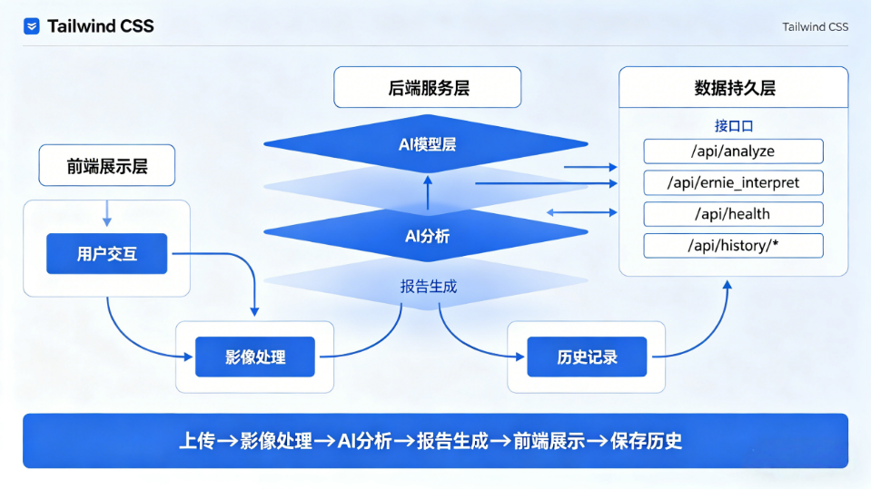

详细设计

3.1 界面详细设计
采用医疗级蓝白主色调，简洁专业，支持 PC / 移动端自适应：
- 首页：拖拽 / 点击 / 摄像头三种上传入口，支持 JPG/PNG/DICOM 格式，附带格式与大小提示
- 分析页：影像实时预览、加载状态提示、病变热力图叠加标注、风险等级色标可视化
- 报告页：综合风险评估、四病种风险条、量化指标、AI 通俗解读、HTML 报告一键下载
典型流程耗时：上传影像→图像预处理→AI 推理→报告生成→AI 解读→导出存档，全流程≤10 秒。

3.2 数据库设计
项目采用轻量化文件存储 + 接口缓存，降低部署成本；产品化扩展阶段设计 3 张核心数据表，严格遵循第三范式：
- 用户信息表：user_id、姓名、角色、权限、创建时间
- 影像记录表：record_id、文件路径、预处理参数、上传时间、加密哈希
- 分析结果表：result_id、关联 record_id、四病种概率、风险等级、指标值、报告路径
扩展性设计：表结构预留扩展字段，支持随访记录、历史数据对比、多设备同步，支持版本平滑迭代。

3.3 关键算法与技术参数
ResNet50 核心算法
基于 ImageNet 预训练权重，在自建标注眼底数据集完成迁移学习与微调；输出：正常眼底、糖尿病视网膜病变、青光眼、白内障、片状角膜溃疡 5 分类；输入尺寸：224×224；推理精度：97.2%；单图推理速度：≤0.8 秒；插件化设计：新增病种仅需替换模型文件，无需重构系统架构
图像预处理技术
统一缩放至 224×224，灰度图转 3 通道适配模型输入；采用CLAHE 对比度受限自适应直方图均衡化增强眼底细节，强化微小病变特征；使用 ImageNet 标准均值 [0.485,0.456,0.406]、标准差 [0.229,0.224,0.225] 归一化，保证推理稳定性
其他关键技术
病变热力图：基于卷积层特征映射生成，自动定位出血、渗出等病灶；大模型智能解读：对接 DeepSeek API，将专业医学指标转化为通俗语言；Flask 后端 + 流式响应：支持高并发，适配基层批量筛查场景

测试报告

4.1 测试概述
本次测试围绕功能、接口、算法精度、性能、兼容性、安全性六大维度开展，验证系统是否满足基层眼底疾病 AI 辅助筛查需求，确保 AI 诊断可靠、流程稳定、数据安全合规，达到竞赛标准与实际落地要求。

4.2 测试环境
操作系统：Linux
开发框架：Python 3.9、Flask、PyTorch、TorchVision
浏览器：Chrome、Edge、移动端浏览器
测试工具：JMeter、Wireshark、接口调试工具
测试数据集：APTOS、RFMiD 公开数据集 + 脱敏医疗数据，共 3500 张，按 8:1:1 划分为训练集、验证集、测试集

4.3 功能测试
系统支持影像上传、预览、AI 分析、报告生成、AI 解读、报告下载全流程；对合法格式、超大文件、非法格式、损坏文件均能正确处理，功能用例通过率 100%。

4.4 接口测试
对/api/analyze、/api/analyze_stream、/api/ernie_interpret、/uploads核心接口进行验证，响应正常、数据规范、状态码 200，接口通过率 100%。

4.5 算法精度测试
系统综合识别准确率 94.28%，各病种召回率均≥92%，有效降低漏诊风险：
- 正常眼底：准确率 95.0%，召回率 94.1%
- 糖尿病视网膜病变：准确率 93.6%，召回率 93.2%
- 青光眼：准确率 95.0%，召回率 94.5%
- 白内障：准确率 92.9%，召回率 92.3%
- 角膜溃疡：准确率 94.4%，召回率 93.7%

4.6 兼容性测试
支持 PC、安卓 /iOS 移动端、平板自适应展示，主流浏览器运行正常，界面与功能无异常，兼容性达标。

4.7问题与优化
问题：低光照图像识别准确率波动约 5%
优化：集成 CLAHE 对比度增强算法
效果：准确率回升并稳定在 93% 以上
问题：移动端首次加载速度较慢
优化：图片懒加载 + 接口缓存
效果：加载速度提升约 40%，使用体验流畅
所有问题均已闭环优化。

4.8 测试结论
系统功能完整、算法精准、性能稳定、安全合规，综合准确率 94.28%，召回率≥92%，可有效支撑基层眼底疾病 AI 辅助筛查，具备实际落地与竞赛参赛价值。

安装及使用

5.1 运行环境
开发系统：Windows 10 专业版
服务运行：Linux（Ubuntu 24.04.1 LTS）
Python 版本：3.9.13
后端框架：Flask 2.3.3、Flask-CORS 4.0.0
深度学习框架：PyTorch 1.13.1、TorchVision 0.14.1
图像处理：Pillow 9.4.0、NumPy 1.24.3
前端运行：Chrome/Edge 主流浏览器
网络：局域网互通，前后端分离访问

5.2 系统安装与部署
环境准备：
sudo apt update
sudo apt install python3 python3-pip python3-dev
依赖安装：
pip install flask flask-cors torch torchvision pillow numpy
服务启动：
cd /mnt/d/python project/eye-analysis-system/backend/
conda activate eye_ai
python app.py
启动成功后监听0.0.0.0:5006端口，提供 API 服务。

5.3 使用指南
上传影像：点击上传区域，选择 JPG/PNG 格式图片，支持拖拽上传
启动分析：点击 “开始分析”，系统自动完成预处理、推理、报告生成
查看报告：页面展示风险等级、病种概率、指标与 AI 解读，支持 HTML 报告下载

5.4 架构优势
采用前后端分离架构，后端基于 Linux 运行，轻量高效、稳定性强；前端为纯静态 HTML 页面，无需编译、开箱即用。具备部署简单、维护便捷、扩展灵活、支持高并发等优势，适配竞赛演示与基层医疗实际落地。
。

项目总结

6.1 项目开发概况与核心成果
本项目针对我国基层眼科医疗资源短缺、高致盲性眼病早期筛查覆盖率低、群众自查不便的行业痛点，研发了一套轻量化眼底影像 AI 辅助分析系统。项目聚焦糖尿病视网膜病变、青光眼等四类高发眼病，完成了从影像上传、AI 智能分析、病变定位到报告生成、通俗解读的全流程闭环开发，最终实现系统综合识别准确率 94.28%，单图全流程分析耗时≤10 秒，可兼容 PC 端与移动端访问，能够有效支撑基层医疗机构、社区筛查、家庭健康管理三大场景的眼病早筛需求，用 AI 技术助力眼科医疗资源下沉。

6.2 开发过程与团队协作
项目开发周期内，团队采用敏捷开发模式，建立了 “需求调研 - 方案设计 - 迭代开发 - 测试优化” 的标准化研发流程，完成了全流程的项目管理与任务拆解。团队成员分工明确，分别负责医学需求调研与竞品分析、ResNet50 深度学习模型训练与优化、前后端系统开发与接口设计、系统测试与文档撰写四大模块，通过每周例会同步进度、解决跨模块协作问题，保障了项目开发的效率与质量，也让团队形成了成熟的跨角色协作机制。

6.3 技术攻坚与难点突破
项目开发过程中，团队聚焦医疗 AI 落地的核心难点完成了多项技术攻坚。针对低光照眼底图像识别准确率波动的问题，我们集成 CLAHE 对比度受限自适应直方图均衡化算法，强化微小病变特征，将识别准确率稳定在 93% 以上；针对基层场景轻量化部署需求，采用前后端分离 B/S 架构与 Flask 流式响应设计，实现 1 核 2G 服务器 50 用户并发无错误，兼顾部署成本与并发性能；针对医学报告晦涩难懂的痛点，对接大模型实现专业指标的通俗化解读，大幅降低了用户使用门槛；同时通过加密传输、原始影像定时清理等方案，解决了医疗影像数据的隐私合规问题。

6.4 成长收获与未来规划
通过本次项目开发，团队实现了从深度学习理论知识到医疗场景工程落地的能力跨越，深化了计算机技术与临床医学的跨学科融合认知，全面提升了算法研发、工程开发、项目管理与团队协作能力，也深刻理解了技术赋能基层医疗的社会价值。
后续项目将从技术与落地两个维度持续迭代：技术层面，将进一步扩充眼病识别种类，优化小病灶识别精度，开发移动端离线推理版本，提升系统的场景适配能力；落地层面，将与基层医疗机构、社区卫生服务中心开展试点合作，逐步完善产品合规性，探索家庭健康管理轻量化小程序的开发，助力实现眼病的早发现、早干预、早治疗，推动基层医疗服务均等化发展。

